実験レポート

2024年度

電気電子情報工学実験Ⅱ,Ⅲ(a)

学籍番号　　22221280

氏名　　渡辺悠斗

実験番号　　６

実験題目　単相変圧器と誘導機の特性測定と低圧配電方式の特徴把握

実験班　　J

共同実験者

毛利貫太、山﨑大輔、渡部高大、和出晴幹、大平日向、山口絋太郎

実験日　７月２日、７月９日、７月１６日

提出締切日　７月30日

提出日　　　７月30日

|  |  |  |  |
| --- | --- | --- | --- |
| チェック欄 | | | 点数 |
| 合　・　否  　月　　日 | 合　・　否  　月　　日 | 合　・　否  　月　　日 |  |

1. 目的

電力システムの重要な構成要素である変圧器の特性とその使用方法を理解するため、単相変圧器の特性を測定し、システム解析のための等価回路を作成する。また、単相変圧器を使用した配電方式である単相3線式低圧配電方式の特徴を、バランサによる電圧不平衡の改善効果を通して理解する。

1. 概要

一般に発電所・変電所または送電線から伝送される電力は、いくつもの配電変圧器を経由し、需要家に供給される。本実験では、配電変圧器の基本性能を理解するため、どの特性試験を行い、誘導電動機についても同様に行い、基本的特性を理解する。また、配電線路の電圧を需要家の負荷の量が平行していない場合に、端子電圧を平衡させるためのバランサの役割についても実験のより理解する。

1. 実験方法

(１)変圧器の特性測定試験

以下に示す、抵抗測定試験、変圧比試験、無負荷試験、短絡試験により、単相変圧器の種々の特性を測定し、パラメータを求める。さらに、電圧系統の解析に用いられる変圧器の等価回路を作成する。

1. 1次巻線抵抗と2次巻線抵抗をテスターを使用して測定する。また、その結果について考察する。

図１．実験1.1の回路

1. 変圧比試験

変圧器の1次側に電圧を加え、2次側の電圧を測定し,1次側-2次間の変圧比 $a$ を求める。

実験方法

電圧調整器で１次側電圧を零から定格電圧(100V)の125％まで変化させ、２次側の電圧を測定する。次に、得られたデータより１次側電圧 $V_{1}$ を横軸、 ２次側電圧 $V_{2}$ および変圧比aを縦軸とするグラフを描き結果について考察する。

ホワイトボードに書かれた絵

図２．実験1.2結線図

1. 無負荷試験

変圧器の２大損失のひとつである鉄損、励磁電流および飽和度を測定し、鉄損および無負荷力率を計算する。

実験方法

2 次側を解放した（何も接続していない）状態で、電圧調整器で1 次側電圧 $V_{01}$ を零から定格電圧（100V）の125％まで変化させ、各電圧に対し電流 $I_{01}$ および入力電力 $W_{01}$ を測定する。得られたデータにより1 次側電圧 $V_{01}$ を横軸とする、鉄損 $P_{i}$、励磁電流 $I_{01}$、無負荷力率 $cosφ_{0}$ を縦軸とするグラフを描く。なお、 $α_{0}$ は電力計の倍率(0.2)である。

入力（鉄損） $P_{i}=α_{0}W_{01}\left[W\right]$　　　　　　　　　　 (1)

無負荷力率 $cosφ_{0}=P_{i}/(V_{01}I_{01})×100\left[\%\right]$　　　　　　 (2)

励磁 $アドミタンス Y_{0}=I_{01}/W_{01}$ (3)

励磁 (4)

励磁 (5)

図３．実験1.3結線図

1. 短絡試験

変圧器の銅損を測定し、合インピーダンス、実効抵抗、実効リアクタンス等を求める2 次側を短絡した状態で、1 次側に電圧を加え、2 次側を電流計で短絡して電流を測る。この2 次側の短絡電流 $I_{s2}$ が定格電流(3A の120%の3.6A)まで変化するように1 次側電圧 $V_{s1}$ を調整して、2 次側の短絡電流 $I_{s2}$ に対する1 次側電流 $I_{s1}$、1 次側電圧 $V_{s1}$、入力電力 $W_{s1}$ を測定する。得られたデータにより、2 次短絡電流 $I_{s2}$ を横軸とし、短絡損失（銅損） $P_{c}$、1 次側短絡電流 $I_{s1}$、1 次側短絡電圧 $V_{s1}$ を縦軸とするグラフを描き、その結果について考察する。

図４．実験1.4結線図

〈等価回路〉

実験結果を基に、下記の $R_{e},Z_{e ,}X_{e},$ $g_{0},b_{0},Y_{0}$ を求めて、等価回路を完成させる。このとき、実験で使用した変圧器の定格値を使用する。

$P_{c}=α_{s}W_{s1} \left(6\right)$ $X_{e}=\sqrt{{Z_{e}}^{2}-{{ R}_{e}}^{2} }\left[Ω\right]$　　　　　　　 (9)

$Z_{e}=V_{s1}{/I}_{s1}\left[Ω\right]$ (7) ${{ R}_{e}}^{'}={ R}_{e}×\left(234.5+75.0\right)/(234.5+t)$　　　　　　 (10)

${ R}_{e}=r_{1}{+α^{2}r}_{2}$ $\left[Ω\right]$ (8)

(8)について、この実験では $r_{1}{、r}_{2}$ を取得していないため、

ダイアグラム

図５．変圧器等価回路

〈特性計算〉

実験1.1～1.4の結果を用いて電圧変動率、効率を計算する。

2次負荷力率 $cosφ=1$ および、 $cosφ=0.8に対して、$ ２次負荷電流に対する $q_{r},q_{x}$ を計算し、電圧変動率 $φ$ を求める。次に銅損 $P_{c}$ と無負荷損（鉄損） $P_{c}$ から全損失 $P_{L}$ を算出し、効率 $η_{cosφ}$ を計算する。なお、 $α_{s}$ は電力計の倍率1.0である。なお $P_{i}は定格$ 時の値、 ${ R}_{e}、X_{e}$ は等価回路で求めた一定値を用いること。

特性計算　方法

2次負荷力率 $cosφ=m$ を $m=1$ および0.8($sinφ=n,n=0.0$ および0.6)と仮定し、２次負荷電流 $I_{2}を0から定格電流まで仮定して、２次端子電圧V_{2}$、電圧変動率 $q_{cosφ}、効率η_{cosφ}$ を求める $。なお、V_{1}$ は定格1次電圧100Vである。

$q_{r}=\frac{I_{2}R_{e}}{aV_{1}}×100=\%$ 抵抗電圧硬化　　(11) $W_{2}＝２次出力=V_{2}I_{2}cosφ$　　　(15)

$q_{x}$ = $\frac{I_{2}X_{e}}{aV_{1}}×100$ = $\%$ リアクタンス電圧降下　(12) $P_{c}＝銅損={I_{2}}^{2}a^{2}{R_{e}}^{'}$　　　　　　　(16)

$q_{cosφ}=電圧$ 変動率 $q_{r}m+q_{x}n$ (13) $P_{L}＝全損失=P_{c}+P_{i}$　　(17)

$V_{2}=2次負荷端子電圧＝V_{1}(1-q_{cosφ}/100)/a\left[V\right]$ (14) $η_{cosφ}=W_{2}/(W_{2}+P_{L})×100[\%]$ (18)

求めたデータより、2次負荷電流 $I_{2}$ を横軸として、力率１($cosφ$ ＝1)と遅れ力率($cosφ$ ＝0.8)に対する２次 $端子電圧V_{2}$、電圧変動率 $q_{cosφ}、効率η_{cosφ}$ を縦軸とするグラフを描き、その結果について考察する。 （特に、効率が最大となる条件と理由）

(２) 誘導電動機(モータ)の特性測定実験

以下に示す、無負荷試験、拘束試験、抵抗測定により、誘導電動機の種々特性を

測定し、等価回路のパラメータを求める。

1. 誘導電動機の起動

大型の巻線形誘導電動機では、二次回路に抵抗を調整して起動電流を減少させるなどの起動方法がとられる。最も広く利用されているかご形電動機では、この方法を採用できないので、起動電流を減少させるためには低い印加電圧において起動し、加速後、定格電圧に切り替える。5kW 程度以下の小容量かご形電動機では、電源に与える影響が少ないので、定格電圧を直接印加して起動する。

1. 無負荷試験

モータの特性を求めるためには、巻線抵抗測定、無負荷試験および拘束試験が必要である。無負荷試験から、励磁アドミタンスが求められる。モータが無負荷で運転しているとき、一次側に流れる電流（無負荷電流）は、

１． 電動機内に回転磁界を作るために必要な磁化電流

２． 鉄損および摩擦損を供給する有効電流　の二つの合成電流である。無負荷試験は変圧器の無負荷の場合に相当するが、誘導電動機には空隙があるために磁化電流が大きく、また、摩擦損があるために有効電流も多く流れ、変圧器に比較して無負荷電流は大きい。

実験方法

誘導電動機の銘板をノートに写し取り、各計器のレンジ、抵抗器の容量を適切に選択した後、図のように結線する。電力計は低力率計のものを使用する。

図６．誘導電動機の特性試験結線図

摺動変圧器ST のハンドルが0 の位置にあり、電圧計の指示が0 であることを確認し、スイッチS2 を閉じる。ST のハンドルを回して、徐々に電圧を上げ、誘導電動機が起動したら電圧 $V_{0}$、電流 $I_{0}$、 $P_{0}$、および回転数𝑁を測定する。

端子電圧 $V_{1}$ を定格電圧から、ほぼ同期速度を保つ最低値まで変化させ、 $V_{1}$、 $I_{0}$、 $P_{0}$ およびNを測定し、下図のようにグラフを描く。この曲線を $V_{1}$ =0まで外挿して、機械損 $P_{m}$ を求める。 $P_{0}$ − $P_{m}$ は鉄損と一次巻線の銅損の和となる。



図７．鉄損と機械損の分離

1. 拘束試験

拘束試験では、回転子が回転しないように拘束し、一時端子に低電圧を加えて、一時電流がほぼ定格になった場合の電圧、電流および電力を求める。これは変圧器の短絡試験と同じで、等価回路で負荷抵抗を短絡した状態に相当する。この試験から、一次および二次の実効抵抗の和およびリアクタンスの和が求められる。

電圧、電流、電力の測定値を $V_{sm},I_{sm},W_{sm}$ とすると、定格電圧V を印加した場合

の短絡電流 $I_{s}$、電力 $W_{s}$、および力率 $cosφ$ は次式から求められる

$I_{s}=I_{sm}\frac{V}{V_{sm}}$ $W_{s}=W_{sm}{\left(\frac{V}{V_{sm}}\right)}^{2}$ $cosφ=\frac{W_{sm}}{\sqrt{3V_{smI_{sm}}}}$

この試験時の入力電圧、すなわち、電力損失には、回転子が拘束されているので機械損はない。また、電圧が低く、磁束が少ないために鉄損も極めて少ないので、一次および二次の銅損の和と見なすことができる。したがって、一相あたりの抵抗 $r_{1}+$ $r_{2}$′ ($r_{2}$′は一次側から見た二次抵抗)は次式から求められる。 $r_{1}+$ $r_{2}$′ = $\frac{W_{s}}{3{I_{s}}^{2}}$ (19)

結線は図6 と同じ。無負荷試験の時と同様に、低力率電力計を使用する。

回転子を回らないように拘束し、ST のハンドルが0 の位置にあり、電圧計の指示が0 であることを確認し、スイッチ𝑆2を閉じる。ST のハンドルを回して、徐々に電圧を上げ、一次電流がほぼ定格値となったときの電圧、電流、電力の $V_{sm},I_{sm},W_{sm}$ を測定する。

c) 電流を定格の約120％から50％程度まで変化させ、電圧、電流、電力の値 $V_{sm},I_{sm},W_{sm}$ を測定し、結果を横軸に電流 $I_{sm}$ をとり、グラフに描く。測定の際、電機子巻線の温度上昇による誤差を抑えるために、手際よく計器を読み取り、短時間に試験を終了させることが必要である。

⑤　巻線抵抗の測定

一次巻線がY 結線であるときを例にとると、一次端子間の巻線抵抗を直流電圧降下法で測定し、3つの端子間の抵抗の平均値を $R_{1}$ とすると、1相の抵抗は/2となる。

図８．三相誘導電動機のY-Y結線

＜等価回路>

誘導電動機は様々な点で変圧器に似ているため、変圧器の特性計算に等価回路を使用したように、 、誘導電動機にも等価回路を利用できる。変圧器との唯一の相違点は、変圧器の出力は電力であるが、誘導電動機は機械的動力であることにある。つまり、機械的動力に等価な電力消費 ${{I'}_{1}}^{2}R'$ (${I'}_{1}$ は一次換算の二次電流）を生じる抵抗𝑅′が負荷として接続された変圧器と等価である。この等価抵抗は誘導電動機のモータのすべりｓに関係し、次式で表される。) $R^{'}=\frac{\left(1-s\right)}{s}r_{2}'$　 (20) ただし、 $r_{2}'$ は一次換算二次実効抵抗である。誘導電動機が停止、すなわちs=1 のときは𝑅’ = 0となり、機械的出力は0 であり、電力消費は二次銅損だけとなる。

図9．誘導電動機の等価回路

巻線抵抗の測定値を、基準温度に換算した値を用いる。測定温度をt[℃]とすると、基準温度T[℃]に換算した一相あたりの一次抵抗は $r_{1}=\frac{R_{1}}{2}\frac{234.5+T}{234.5+t}$　　 (21)

無負荷試験の測定値より、一相あたりの電圧を $V_{0}$ (線間電圧の1/ $\sqrt{３}$)、電流を $I_{0}$、電力を $P_{0}$（測定値の1/３）とすれば、

励磁アドミタンス $Y_{0}=I_{0}/V_{0}$　 (22) 励磁コンダクタンス $g_{0}=(P_{0}-P_{m})/{V_{0}}^{2}$ (23)

励磁サセプタンス $b_{0}=\sqrt{{Y_{0}}^{2}-{g_{0}}^{2}}$　　 (24) $P_{m}$　　　　は、実験２．２より求める。

拘束試験の測定値より、一相あたりの電圧を $V_{s}$、電流を $I_{sm}$、電力を $P_{s}$（測定値の1/3をとる。）とすれば、一次および二次換算抵抗 $r_{1}+$ $r_{2}$　　 ′ $=\frac{P_{s}}{{I_{s}}^{2}}$ (25)

一次および二次換算リアクタンス $x_{1}^{'}+x_{2}^{'}=\sqrt{{\left(\frac{V_{s}}{I_{s}}\right)}^{2}-{\left(\frac{P_{s}}{{I_{s}}^{2}}\right)}^{2}}$ (26)

式(25)は交流実効抵抗を与えるが、式(21)で求めた直流抵抗 $r_{1}を$ 差し引くと $r_{2}$’を求めることができる。 $x_{1}+x_{2}’$ は分離することは困難であるが、必要な場合には近似的に一次と二次に等分する。

(３)配電方式の特徴

単相変圧器を使用した配電方式である単相3 線式低圧配電方式の特徴を、バランサよる電圧不平衡の改善効果を通して理解する。

実験方法

一次側の電圧 $V_{a0}$ を100Vになるように調節しながら、

a) バランサの有無（$S_{3}$ の開/閉）

b) 中性線の有無（$S_{2}$ の開/閉）

の計4 通りの回路に対し、負荷 $L_{a1},L_{b1},L_{a2}$ は最大10に固定し、 $L_{b2}$ を10~5と変化させて、そのときの電圧、電流($V_{a0},V_{b0},V_{b1},V_{a2},V_{b2},I_{a1},I_{n1},I_{b1},I_{a2},I_{n2},I_{b2}$)を測定する。

測定結果を表にまとめ、負荷比 $(L_{b1}+L_{b2})/(L_{a1}+L_{a2})$ と各電圧、電流

($V_{a0},V_{b0},V_{b1},V_{a2},V_{b2},I_{a1},I_{n1},I_{b1},I_{a2},I_{n2},I_{b2}$) の関係をグラフに表す。また、その結果について考察する（特に、中性線の有無、バランサの効果）。

図10．単相三線式低圧配電方式の回路

実験結果

1. 実験1.1の測定結果を以下に示す。

　　　　表１．実験1.1の測定結果



測定結果より、二次側と一時側の巻き線抵抗の比は、2.7÷1.5＝1.8である。また、両側とも同じ長さの導線を使用しているとすると、導線の抵抗値の式 $R=ρ\left(1+α∙T\right)\frac{l}{S}のうち$、 $\left(1+α∙T\right)$ は同じなので、抵抗の比は導線の断面積の比と一致する。よって、二次側の巻き線の断面積は、一次側の1.8倍である。

実験1.2の測定結果を以下に示す。

表２．実験1.1の測定結果



図11． $V_{1}$- $V_{2}$ のグラフ

一次側と二次側の電線の長さは同じであることと $\frac{V_{1}}{V_{2}}=\frac{N_{1}}{N_{2}}$ より、 $V_{1}$ と $V_{2}$ のグラフは右のようになるとわかる。

図12． $V_{1}$- $a$ のグラフ

グラフより、 V１ ＝125V以外の時は測定された誤差は実験機の誤差範囲の0.5%内（0.75V）であるので、変圧比 $a$ は１と言える。 V１ ＝125Vのときは、巻き線抵抗の熱による損失により、誤差が大きくなったと考えられる。

実験1.３の測定結果を以下に示す。

表３．実験1.３の測定結果



図13． $V_{01}$- $P_{i}$ のグラフ

(１)式について、 $W_{01}=R/{V_{01}}^{2}より、P_{i}=α_{0}$ ${V_{01}}^{2} /Rと$ 変形できる。上式を右のグラフと比較すると、測定値は正しいものとわかる。

図14． $V_{01}$- $I_{01}$ のグラフ

グラフより、励磁電流は1次電圧が100Vあたりまでは比例の関係にあるが、100V以上になると、比例関係がなくなったことがわかる。これは変圧器の磁性材料による磁気飽和が原因と考えられる。

図14． $V_{01}$- $cosφ$ のグラフ

無負荷力率は式（２）より、 $V_{01}I_{01}$ に反比例する。励磁電流のグラフからわかるように $I_{01}$ は $V_{01}=100\left[V\right]$ あたりから増加の仕方が大きくなったので、無負荷力率はそれに反比例して下がっているとわかる。 式(2) $:cosφ_{0}=P_{i}/(V_{01}I_{01})×100\left[\%\right]$

実験1.4 の結果を以下に示す。

表４．実験1.4の測定結果



図16． $I_{s2}-P_{c}$ グラフ

$銅損P_{c}は、$ 式(６)および、 $W_{s1}=R{I_{s1}}^{2}であることから、P_{c}=α_{s}$ $R{I_{s1}}^{2}$ と表すことができる。よって、グラフのような二次関数を描く結果になったと考えられる。

図17． $I_{s2}-I_{s1}$　グラフ

グラフより、1次側電流と2次側電流の間には比例の関係があると考えられる。（変圧比１より）

図18． $I_{s2}-V_{s1}$ グラフ

グラフより、 $I_{s2}とV_{s1}の$ 間には比例の関係があると考えられる。この結果は実験1.2の変圧比の結果を基に考えると正しいという事がわかる

(２)

実験2.1の測定結果を以下に示す。

表5．誘導電動機起動時の測定値

 

実験2.２の測定結果を以下に示す。

表６．実験2.2 の測定結果

図19．鉄損、機械損の分離

回転数が近い値をとる点($V_{1}$ ＝40～220(V))の範囲内でグラフを作成した。近似曲線より、切片は116.82とわかった。この切片は、回転が増えると増える鉄損ではなく機械損だと考えられる。

実験2.3の測定結果を以下に示す。

表7．実験2.3の測定結果

 

$I_{sm}-V_{sm}の$ グラフ

図20． $I_{sm}-W_{sm}の$ グラフ

$I_{sm}-V_{sm}$ のグラフより、途中（７Aあたり）あたりまでは比例して電圧が変化していることが分かる。よって電力は２次関数を描く

実験2.4の測定結果を以下に示す。

表８．実験2.4の測定結果

 

一相あたりの抵抗値はR1を２で割った値である。

実験３の測定結果を以下に示す。









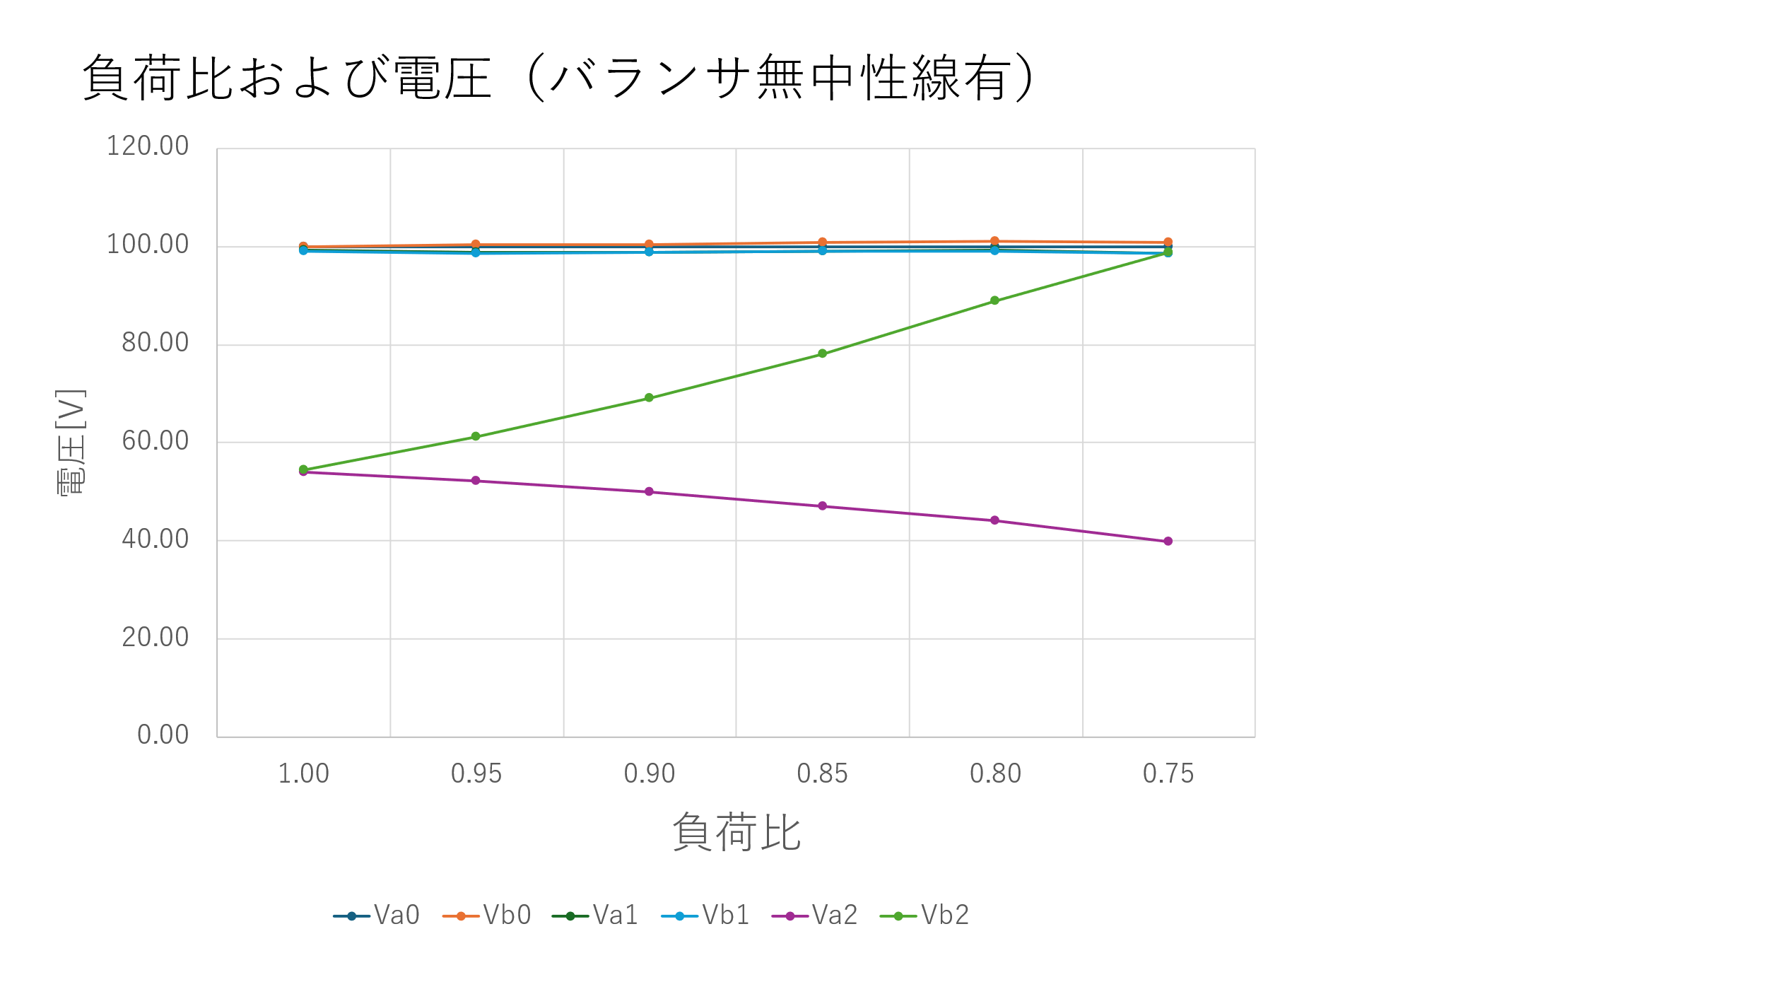

図２１

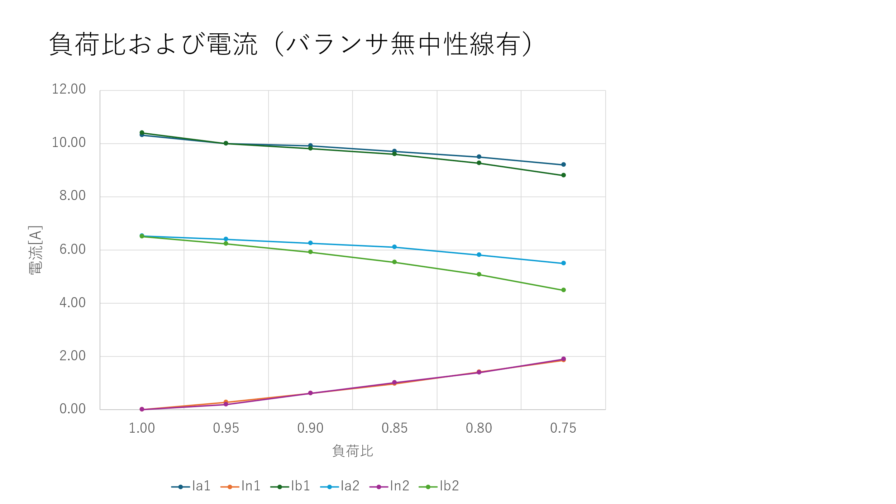

図２２

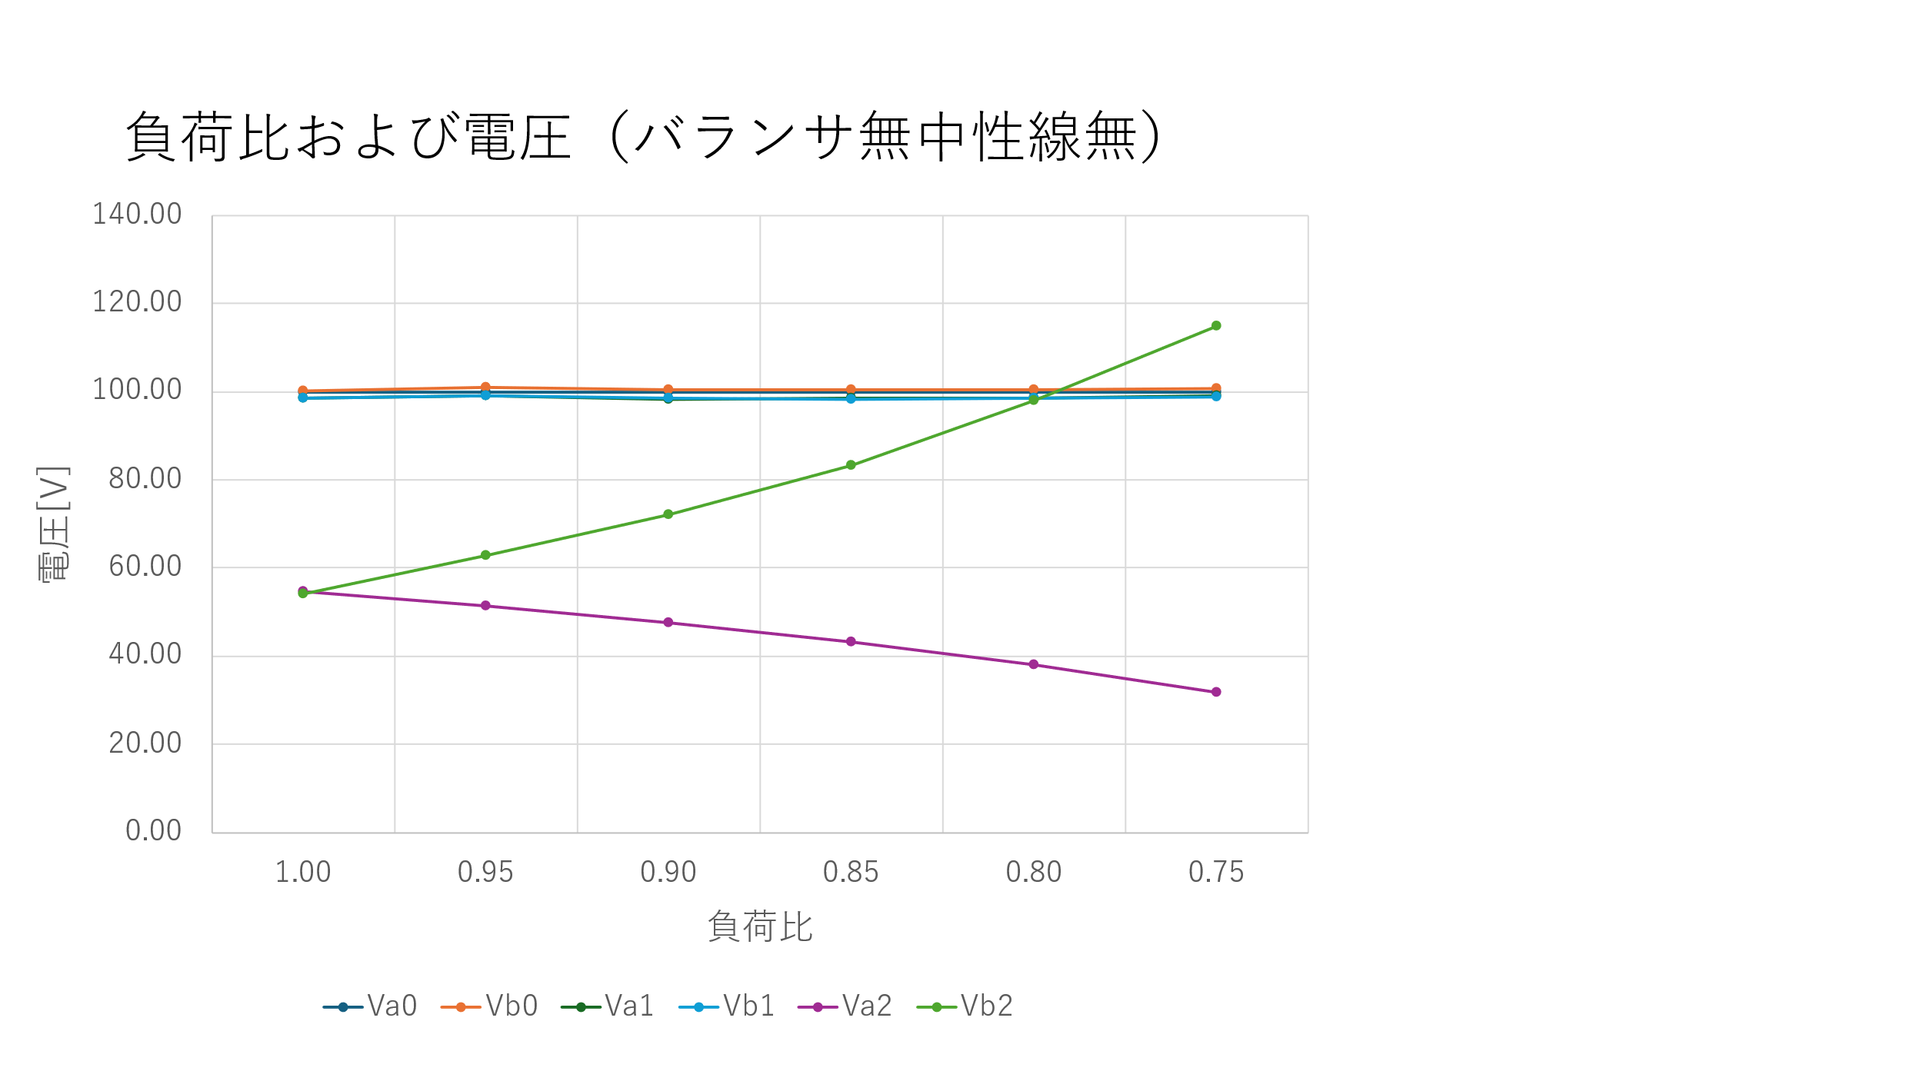

図２３

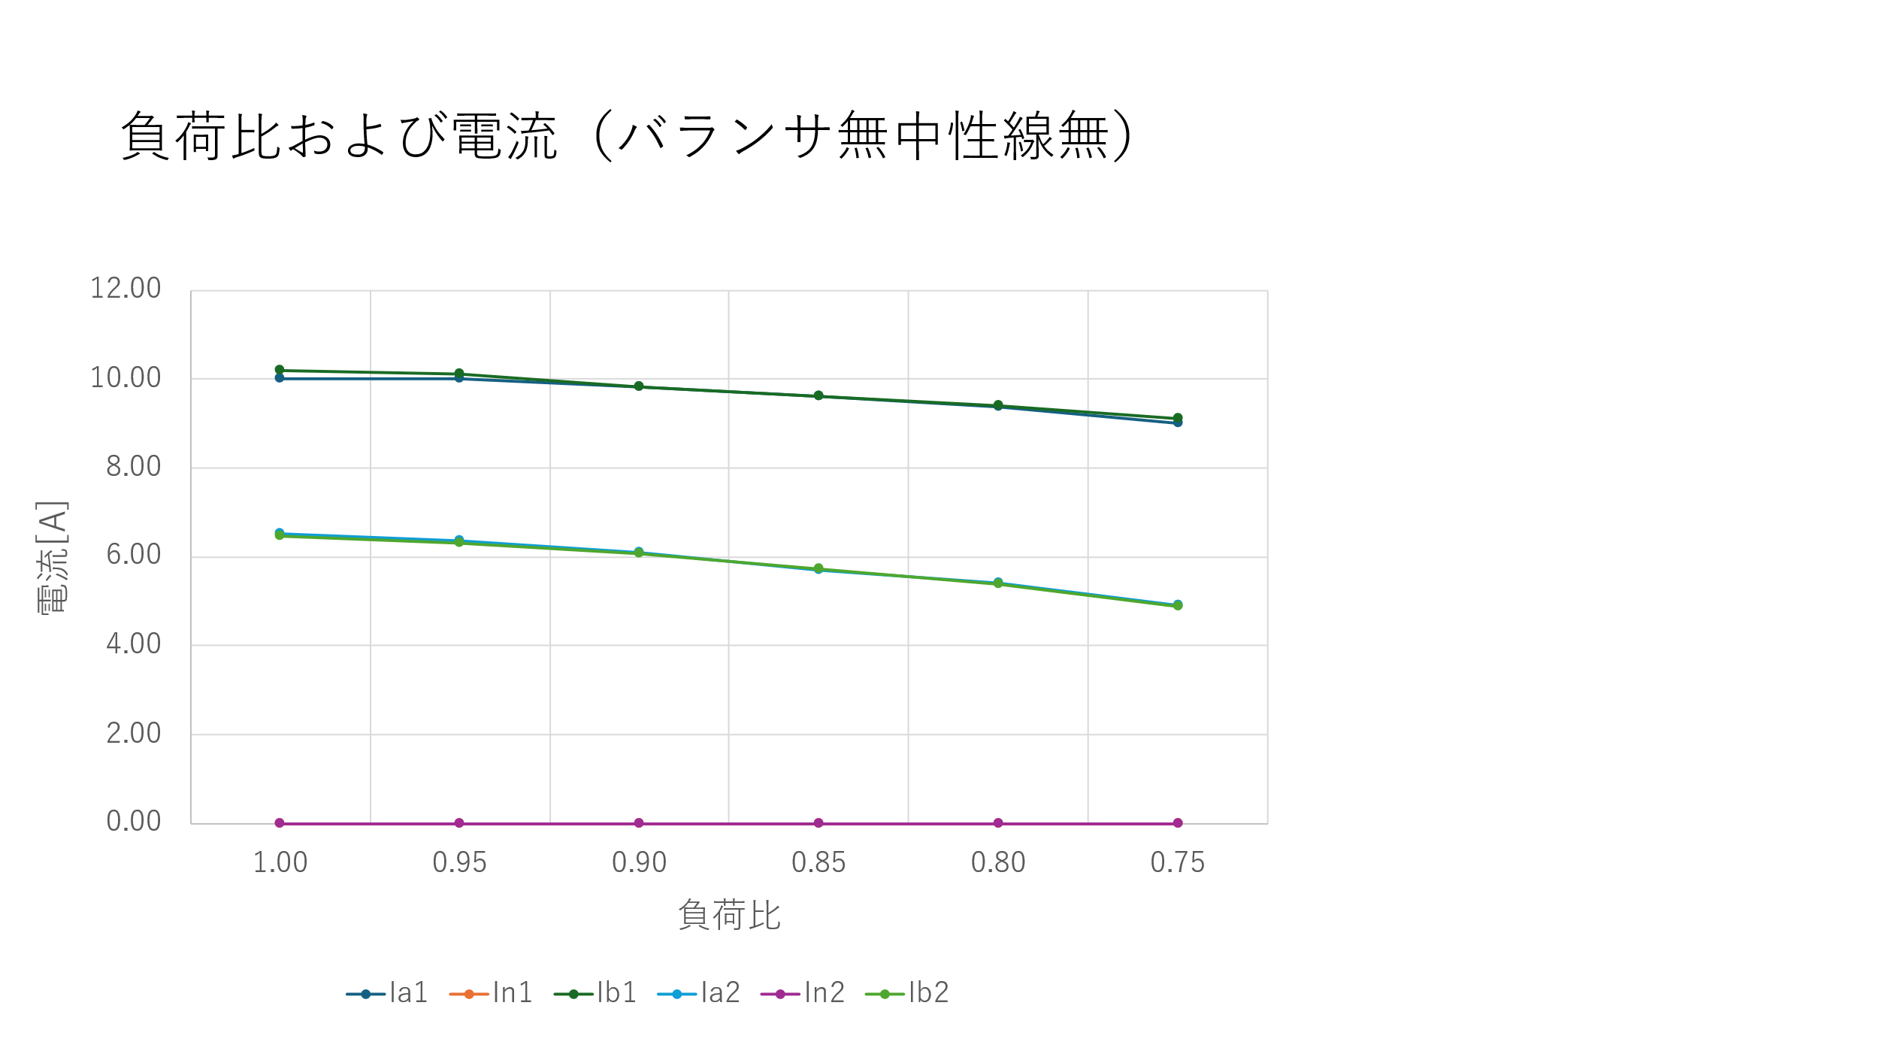

図２４

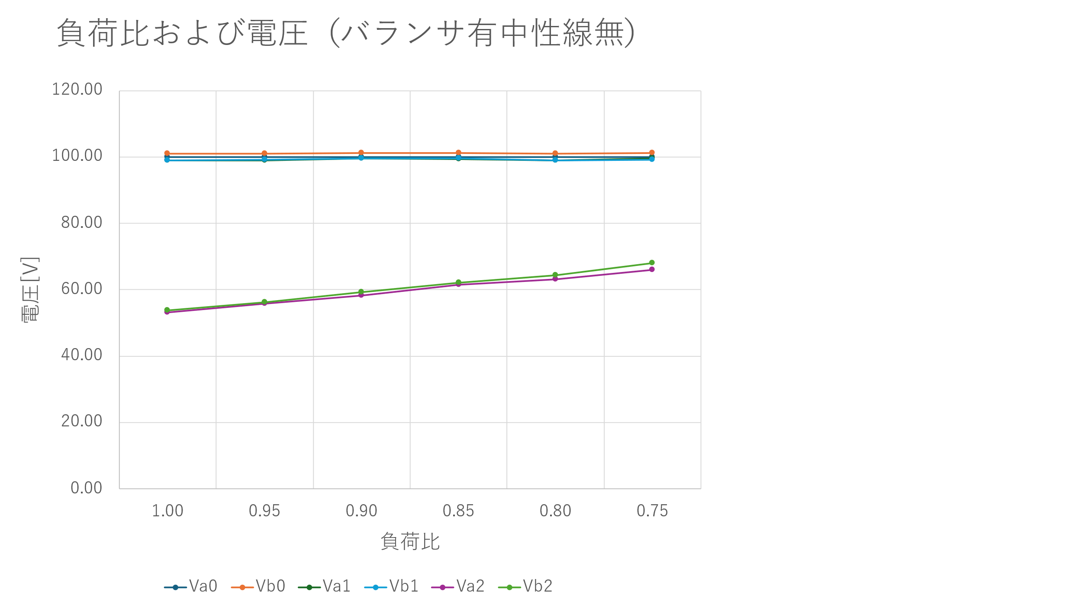

図２５

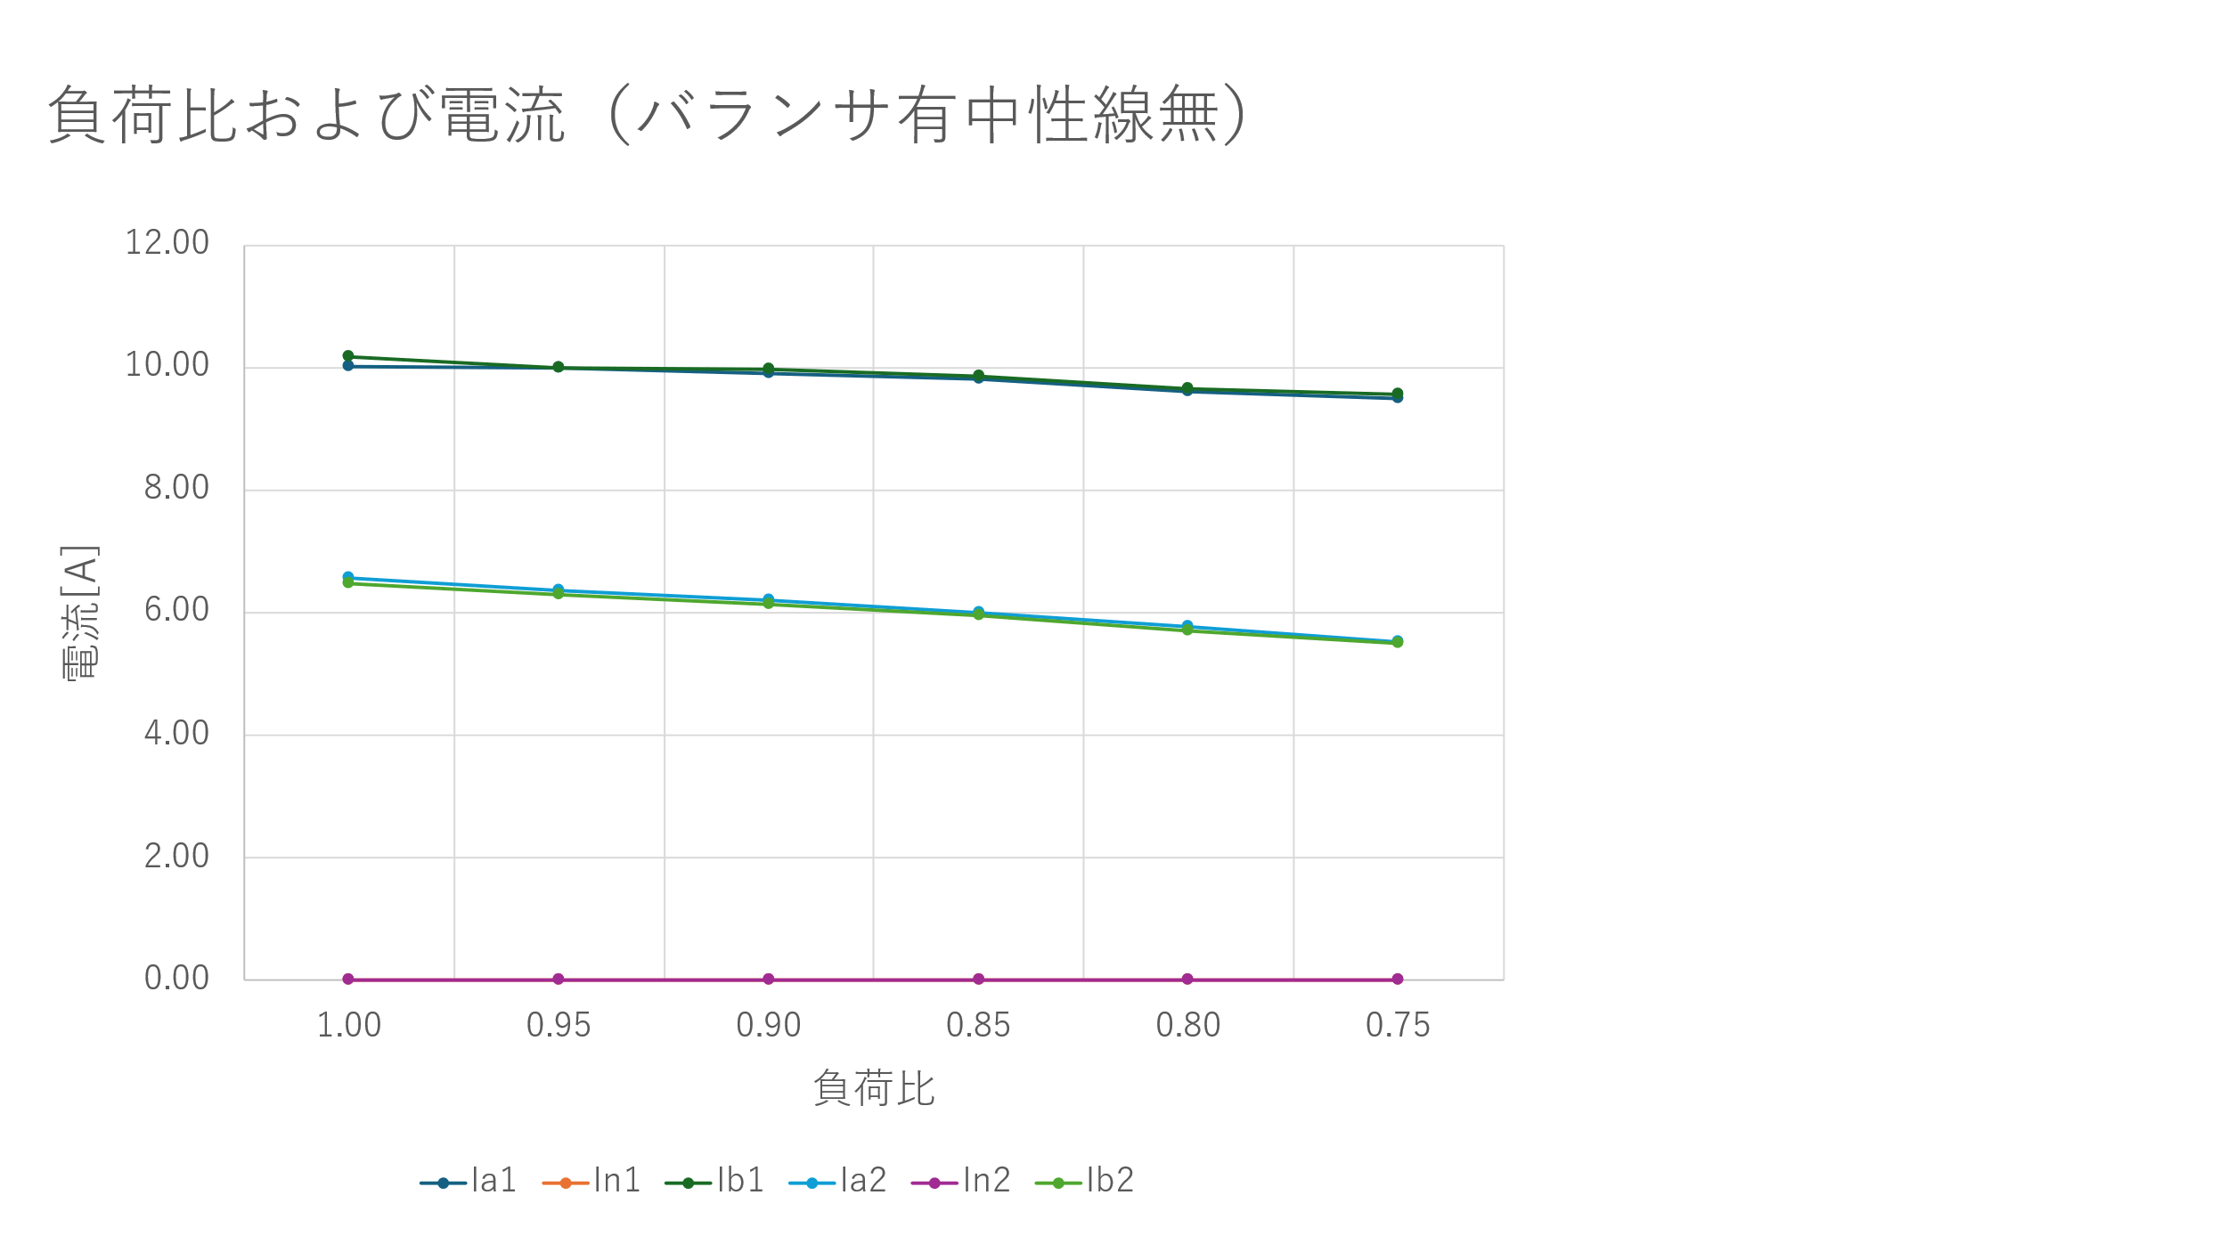

図２６

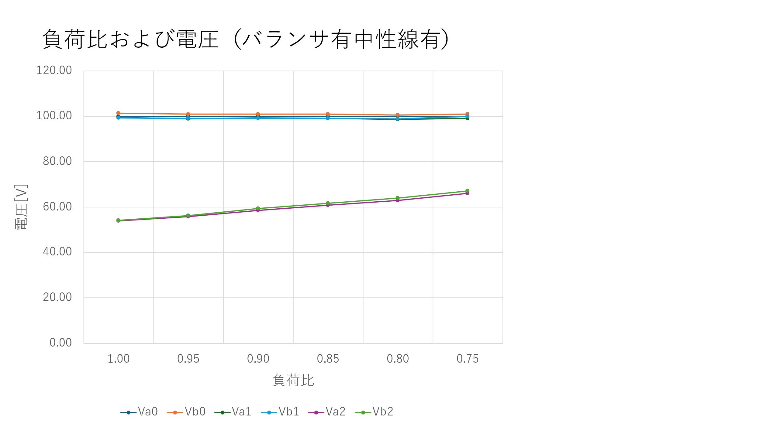

図２７

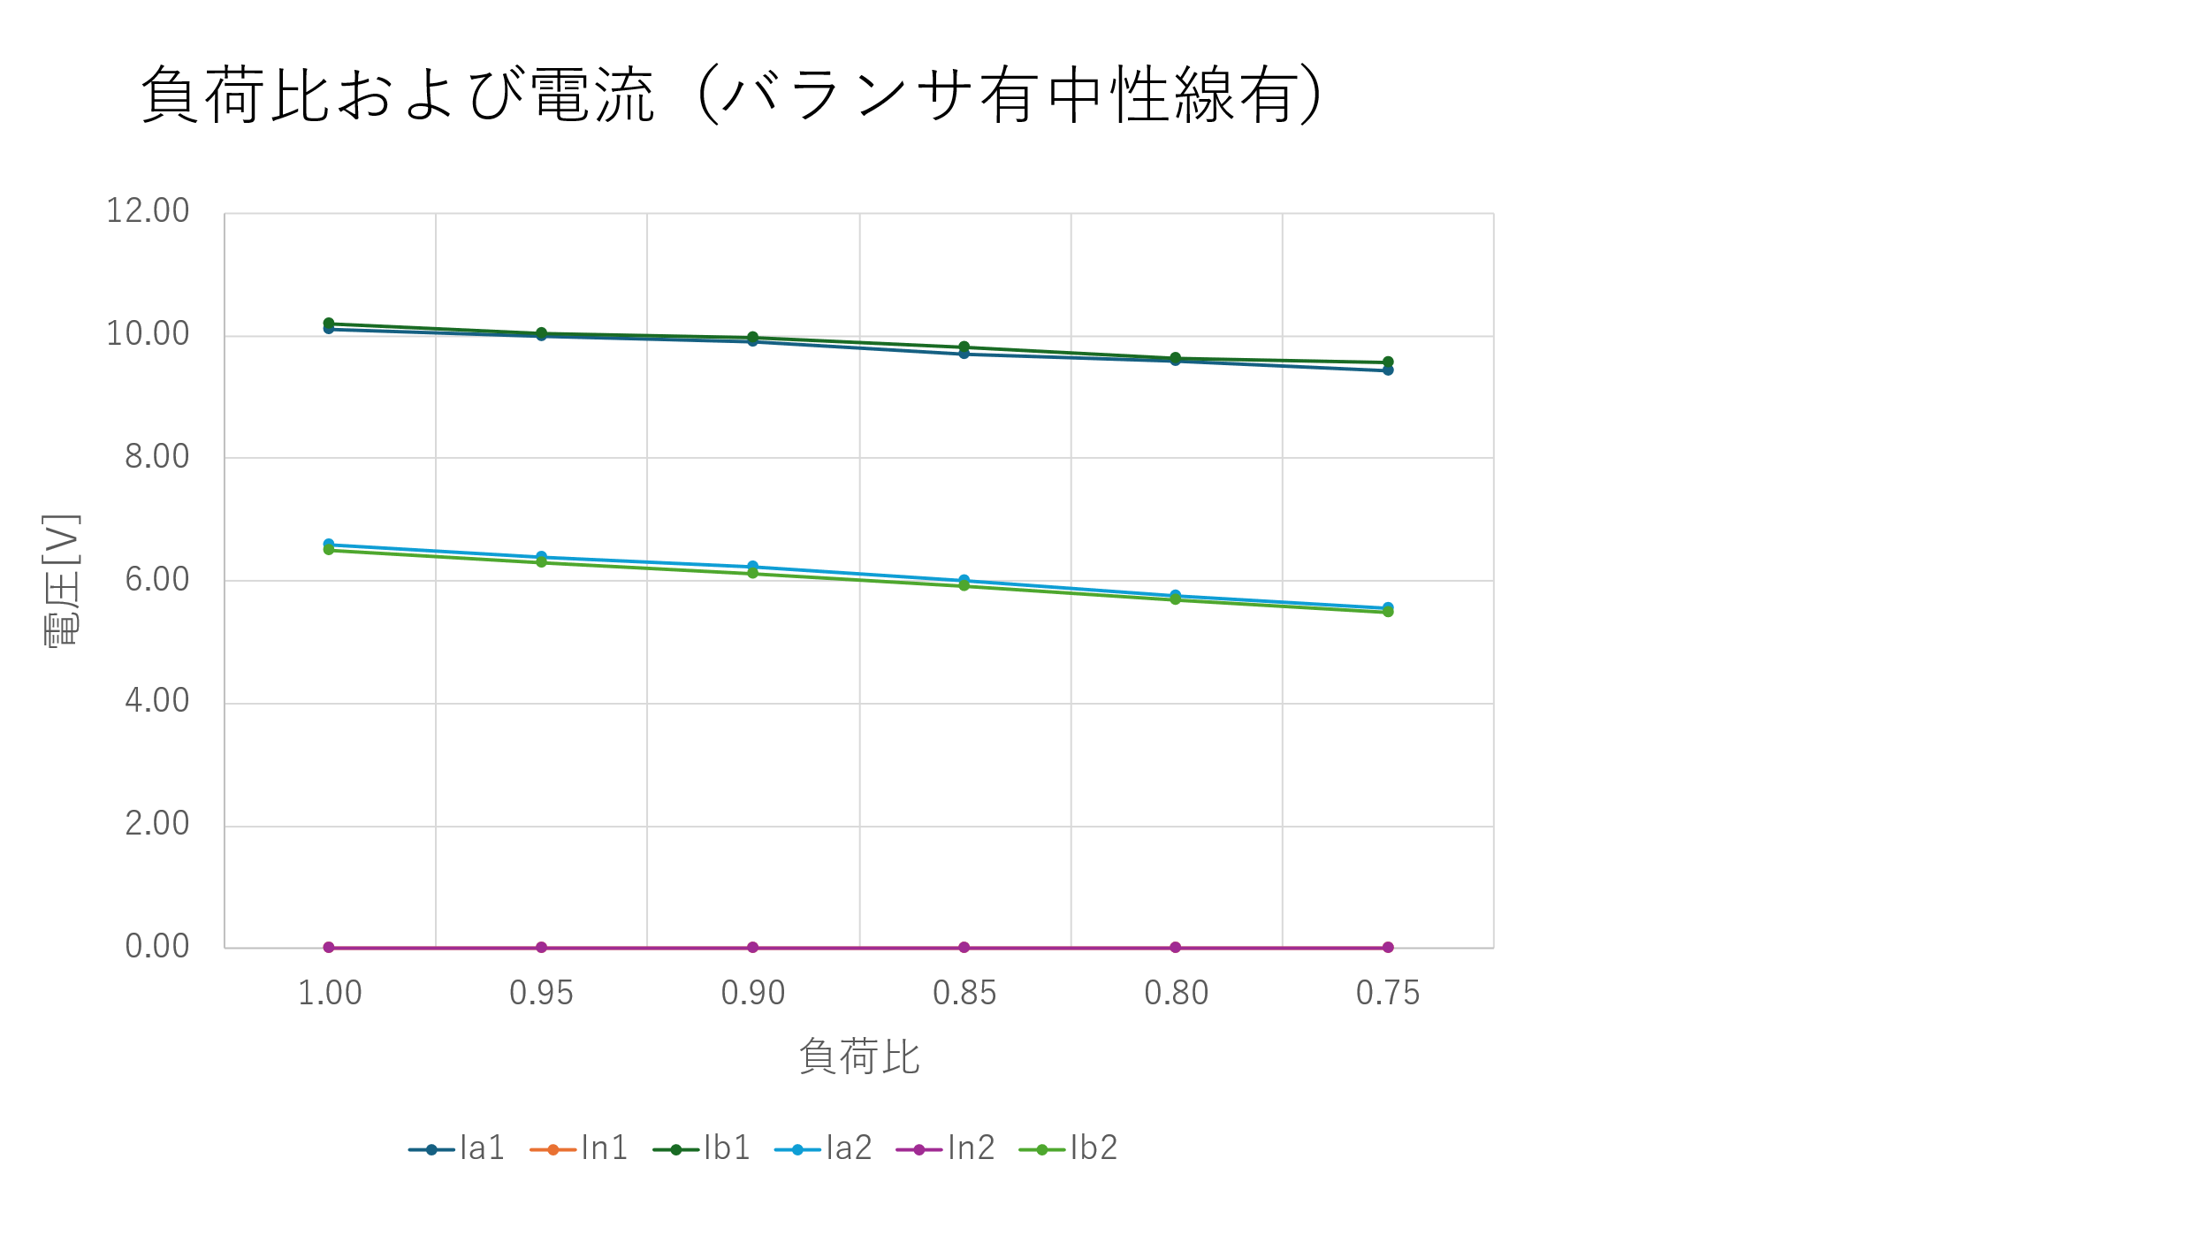

図２８

＜考察＞

・まず、バランサがある場合、 $V_{a2}とV_{b2}$ がバランサされ、 $I_{n2}$ が最小限に抑えられる。よって、 $V_{a2}とV_{b2}$ の間の電圧降下がなくなるので、 $V_{a2}とV_{b2}$ はどちらもほぼ同じ値をとり、100Vを超えることはない。

また、中性線がある場合、中性線に電流が流れることで中性線の抵抗による電圧降下が発生し、 $V_{a2}とV_{b2}$ 間の電圧降下が小さくなり、 $V_{a2}とV_{b2}$ はどちらも100Vを超えることはない。

・また、バランサがない場合の中性線のありなしでの電圧の変化について、中性線があるなしに関わらず $V_{a2}とV_{b2}$ 間の電圧降下は発生する。しかし、中性線がある場合は前述したとおり、中性線の抵抗による電圧降下が発生し、 $V_{a2}とV_{b2}$ 間の電圧降下が小さくなる $ことでV_{a2}とV_{b2}$ はどちらも100Vを超えることはない。

また、電流の変化については、中性線がある場合は、 $I_{a2}$ が $I_{b2}$ と $I_{n2}$ に分かれて流れるので、必然的に、 $I_{a2}$ の方が大きくなる。そして、負荷比による $I_{n2}$ の増加に伴い、 $I_{a2}とI_{b2}$ の差が大きくなる。

中性線がない場合、 $I_{n2}$ が流れないので、 $I_{a2}とI_{b2}$ はほぼ等しい値を取り、負荷比による変化も小さい。

[検討課題]

1. グラフをすべて完成させ、各実験について考察を加えよ。

前述。

２式(1)~(26)の値をすべて求めた上で、変圧器、誘導電動機の等価回路を完成させよ。

実験1.4の測定回路を考える。

実験1.3の測定結果より、二次電流定格値の3.0Aの時の測定値を用いる。

入力（鉄損） $P_{i}=α_{0}W_{01}\left[W\right]$　　　　　　　　　　 (1)

→測定結果参照（ $W_{01}$ に $α_{0}=0.2を$ かけて $P_{i}$ にしたものを記載している。）

無負荷力率 $cosφ_{0}=P_{i}/(V_{01}I_{01})×100\left[\%\right]$　　　　　　 (2)

→計算したものをスライド１４枚目にグラフで記載している。

励磁 $アドミタンス Y_{0}=I_{01}/V_{01}$ (3)

→定格値($V_{01}=100V)$ の際の測定値より、 $Y_{0}= 88×{10}^{-3}/$ 100= $8.8×{10}^{-4}$

励磁 $コンダクタンス g_{0}=P_{i}/{V_{01}}^{2}$ (4)

→定格値($V_{01}=100V)$ の際の測定値より、 $g_{0}=$ 5.78 $/$ ${100}^{2}$ = $5.78×{10}^{-4}$

励磁 $サセプタンス b_{0}=\sqrt{{Y_{0}}^{2}\text{- }{g_{0}}^{2}}$ (5)

→定格値($V_{01}=100V)$ の際の測定値より、

$b_{0}=\sqrt{{\left(8.8×{10}^{-4}\right)}^{2}-{\left(5.78×{10}^{-4}\right)}^{2}}$ = 6.64 $×{10}^{-4}$

次に、実験1.4の測定結果より、二次電流定格値の3.0Aの時の測定値を用いる。

$$P_{c}=α_{s}W_{s1} \left(6\right)$$

*→ $α_{s}=1.0$* より、測定結果に示した $P_{c}=W_{s1}$ で $ある。$

$Z_{e}=V_{s1}{/I}_{s1}\left[Ω\right]$ (7)

→定格値($I_{s2}=$ 3A)の時の測定値を用いて、 $Z_{e}=13.5/2.98$ =4.53

${ R}_{e}=r_{1}{+α^{2}r}_{2}$ $\left[Ω\right]$ (8) この実験では ${ R}_{e}=\frac{P_{c}}{{I_{s1}}^{2}}$

→定格値($I_{s2}=$ 3A)の時の測定値を用いて、 ${ R}_{e}=$ 40/ ${2.98}^{2}$ = 4.50

$X_{e}=\sqrt{{Z_{e}}^{2}-{{ R}_{e}}^{2} }\left[Ω\right]$ (9)

→定格値($I_{s2}=$ 3A)の時の測定値を用いて、 $X_{e}=$ $\sqrt{{\left(\text{4.53}\right)}^{2}-{\left(\text{4.50}\right)}^{2}}=\text{0.48}$

(10)は、今回の実験では使用しない。

＜特性計算＞

式(11)～式(18)について、 $I_{2}$ は実験1.4の結果の $I_{s2}$、 $V_{1}$ は定格値の100V、 $R_{e}$、 $X_{e}$ は上記の値を用いる。

表13．力率１（m=1,n=0）のときの各値



表14．力率0.8(m=0.8,n=0.6)のときの各値



図２９．2次 $負荷電流I_{2}$-２次 $端子電圧V_{2}$ のグラフ

グラフより、遅れ力率の方がグラフ内の範囲では $V_{2}$ が大きくなる。それは、力率１と遅れ力率では力率１の方が $q_{cosφ}が$ 大きく、 $V_{2}=$ $V_{1}(1-q_{cosφ}/100)/a$ の式で考えると、遅れ力率の方が $V_{2}が$ 大きくなるとわかる。

図３０．2次 $負荷電流I_{2}$-電圧変動率 $q_{cosφ}$ のグラフ

グラフより、グラフ内の範囲では力率１の方が $q_{cosφ}$ の値が大きい。実際、 $q_{cosφ}の$ 式で考えてみると、 $q_{r}m+q_{x}n$ より、それぞれの力率で $q_{r}{、0.8q}_{r}+{0.6q}_{x}$ 表される。P28、29の表より、 $q_{r}$ の方が $q_{x}よ$ り増加幅が大きいので $q_{r}$ の係数が大きい力率１の方が $q_{cosφ}$ の値が大きくなるとわかる。※ $cosφ=m$ を $m=1$ および0.8($sinφ=n,n=0.0$ および0.6)と仮定している。（P26参照）

図３１．2次 $負荷電流I_{2}$-効率 $η_{cosφ}$ のグラフ

グラフより、力率１の方が全体的 $η_{cosφ}$ が大きい。これは、

$η_{cosφ}=W_{2}/(W_{2}+P_{L})×100[$%]の式で考えると、 $P_{L}$ が同じ値を取る時、 $W_{2}$ が小さい遅れ力率の方が $η_{cosφ}$ が小さくなることが分かる。

＜効率が最大となる条件＞

二次負荷電流 $I_{2}$ を変化させたときの効率 $η_{cosφ}$ を考える。効率が最大、つまり $η_{cosφ}$

が最大となる条件を求めるには、 $η_{cosφ}$ を $I_{2}$ の関数で表し増減を調べればよい。

$η_{cosφ}=W_{2}/(W_{2}+P_{L})$ を変形し、 $η_{cosφ}=\frac{V_{2}I_{2}cosφ }{V_{2}I_{2}cosφ+P_{c}+P_{i} }$ ($P_{i}$ は定格時の値なので一定)

また、 $P_{c}=aR{I_{2}}^{2}$ であり、 $a$ =1から、 $η_{cosφ}=\frac{V_{2}I_{2}cosφ }{V_{2}I_{2}cosφ+R{I_{2}}^{2}+P_{i} }=\frac{V_{2}cosφ }{V_{2}cosφ+RI_{2}+\frac{P_{i}}{I_{2}} }$

$η_{cosφ}$ の元の式はすべての $I_{2}$ で定義されるので、 $\frac{V_{2}cosφ }{V_{2}cosφ+RI_{2}+\frac{P_{i}}{I_{2}} }$ の分母 $V_{2}cosφ+RI_{2}+\frac{P_{i}}{I_{2}}$ について増減を調べればよい。分母を $I_{2}$ に関して微分すると、 $R-\frac{P_{i}}{{I_{2}}^{2}}となる。$

$R-\frac{P_{i}}{{I_{2}}^{2}}=0$ となる $I_{2}=\sqrt{\frac{P_{i}}{R}}$ であり、 $I_{2}=\sqrt{\frac{P_{i}}{R}}$ の近辺の増減から、 $I_{2}=\sqrt{\frac{P_{i}}{R}}$ で $η_{cosφ}$ が極小、そして最小値を取ることが分かる。また、 $I_{2}=\sqrt{\frac{P_{i}}{R}}$ を変形すると、 $R{I_{2}}^{2}=$ $P_{i}$ となる。

つまり、鉄損と銅損が等しいとき効率が最大になるとわかる。

誘導電動機の等価回路を考える。

実験結果2.3の測定結果より、

$r_{1}+$ $r_{2}$′ = $\frac{W_{s}}{3{I_{s}}^{2}}$ (19)→＝ $\frac{178}{{3×7.8}^{2}}=\text{0.975}$

$r_{1}=\frac{R_{1}}{2}\frac{234.5+T}{234.5+t}$ (21)→測定温度t=25℃とし、T=75 とすると、実験2.4の測定値より、

$r_{1}=$ $\frac{\text{1.167}}{2}\frac{234.5+75}{234.5+25}=\text{0.695729}$

励磁アドミタンス $Y_{0}=I_{0}/V_{0}$　　 (22)→実験2.2の結果より、 $Y_{0}=\frac{\text{2.60}}{\text{200.00}}=\text{0.013}$

励磁コンダクタンス $g_{0}=(P_{0}-P_{m})/{V_{0}}^{2}$　 (23)

→実験2.2の結果より、 $g_{0}=(156-116.82)/{\text{200}}^{2}$ = $9.8×{10}^{-4}$

励磁サセプタンス $b_{0}=\sqrt{{Y_{0}}^{2}-{g_{0}}^{2}}$　　 (24)→ $=\sqrt{{\text{0.013 }}^{2}-{(9.8×{10}^{-4})}^{2}}$ = 0.01296

一次および二次換算抵抗 $r_{1}+$ $r_{2}$　　 ′ $=\frac{P_{s}}{{I_{s}}^{2}}$ (25)→実験2.3の結果より、 $r_{1}+$ $r_{2}$′ $=\frac{\text{178}}{3×{\text{7.8}}^{2}}$ = $\text{0.975}$

一次および二次換算リアクタンス $x_{1}^{'}+x_{2}^{'}=\sqrt{{\left(\frac{V_{s}}{I_{s}}\right)}^{2}-{\left(\frac{P_{s}}{{I_{s}}^{2}}\right)}^{2}}$ (26)

→実験2.3の結果より、 $x_{1}^{'}+x_{2}^{'}=\sqrt{{\left(\frac{41.5}{7.8}\right)}^{2}-{\left(\frac{\text{178}}{{\text{7.8}}^{2}}\right)}^{2}}$ = 4.44

$R^{'}=\frac{\left(1-s\right)}{s}r_{2}'$ (20) →上記より、 $r_{2}'$ = $\text{0.975}$- $\text{0.696=0.279}$,よって $R^{'}=\frac{\left(1-s\right)}{s}×0.279$

３　電力システムは、現在、交流送電方式を用いている。なぜ直流送電方式ではなく交流送電方式が主流なのか、交流送電方式と直流送電方式の特徴をそれぞれ述べた上で、理由について検討せよ。

交流送電方式は、トランスを用いて容易に電圧を変換できる。発電した電気を送電する際、電流値によって熱損失が決まるため、長距離送電では損失を低減するために高電圧で送電し、高効率で送電することができる。

直流送電方式は同じ電圧レベルの交流送電と比較して損失が少ないため、長距離送電に適している。直流は電力の流れを制御しやすく、異なる周波数や位相を持つ交流システム間の連結も可能である。海底ケーブルを使用した長距離送電では、電流の皮相効果や電力損失が少なくなるため、直流が有利である。

しかし、発電機によって生成される電流は交流であり、大規模な発電所での利用に適している。設計や変更が容易であり、別の場所への電力の融通が可能である。そして、交流は直流に変換することが簡単で、その逆もしかりである。よって交流送電方式が主に使われる。